МИНИСТЕРСТВО НАУКИ И ВЫСШЕГО ОБРАЗОВАНИЯ РОССИЙСКОЙ ФЕДЕРАЦИИ  
Федеральное государственное бюджетное образовательное учреждение высшего образования  
«Казанский национальный исследовательский технический университет  
им. А. Н. Туполева – КАИ»  
Институт компьютерных технологий и защиты информации  
Отделение СПО ИКТЗИ (Колледж информационных технологий)  
  
  
  
ЛАБОРАТОРНАЯ РАБОТА №4  
по дисциплине  
  
Информационная безопасность  
  
  
Тема: «Установка приоритетов»

Работу выполнил  
Студент гр. 4233  
Сахабутдинов К. Р.  
  
Принял  
Преподаватель Кожевников К. Д.

Казань 2024

###### **Цель**

Изучить способы установки приоритетов.

###### **Задачи**

* изучить теоретическую часть;
* выполнить практические указания;
* составить отчет по лабораторной работе.

###### **Ход работы**

Открываю SQL Server Management Studio и подключаюсь к серверу баз данных (сервер 1):

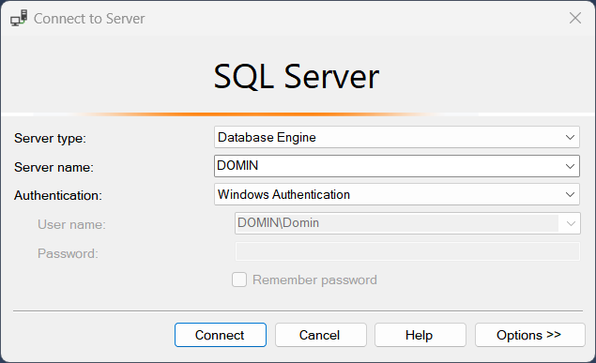  
Рисунок 1 – Подключение к серверу

В обозревателе объектов смотрю свойства (рисунок 2):

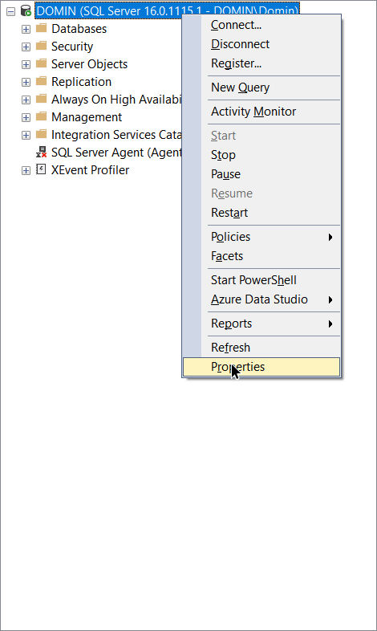  
Рисунок 2 – Просмотр свойств

В открывшемся окне свойств сервера перехожу на вкладку "Processors".

В разделе "Threads" необходимо установить флажок рядом с "Повысить приоритет SQL Server". Так как у меня новая версия флажка нет (рисунок 3):

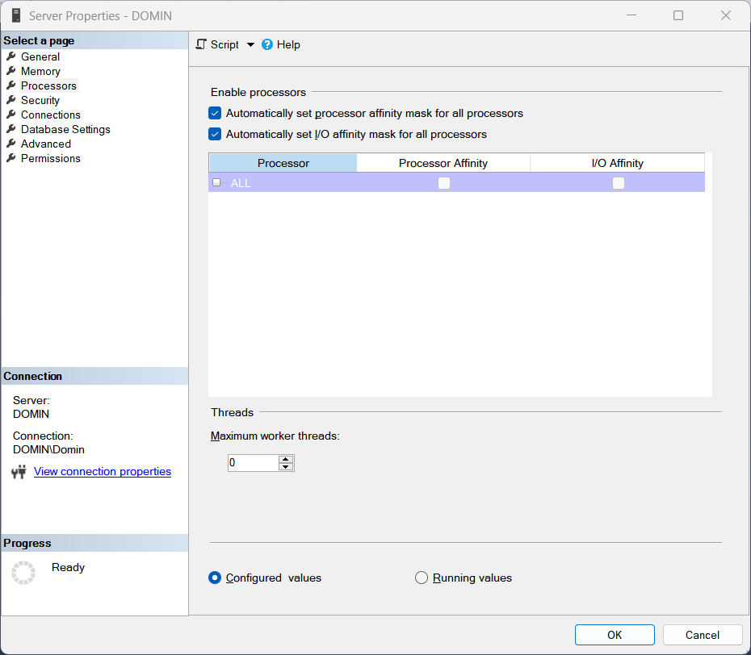  
Рисунок 3 – Вкладка "Processors"

Написал запрос, для задания значения параметра priority boost равным 1 (рисунок 4):

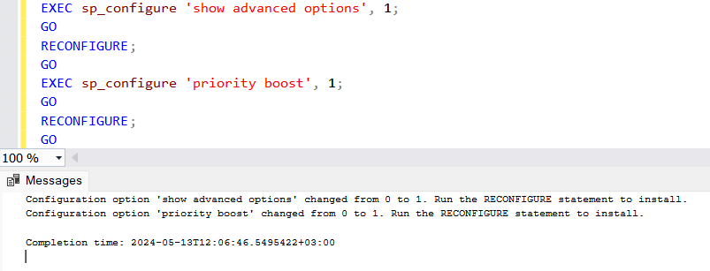  
Рисунок 4 – Запрос

Далее перезагружаю сервер (рисунок 5-7):

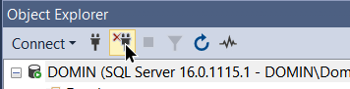  
Рисунок 5 – Отключени

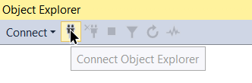  
Рисунок 6 – Подключение

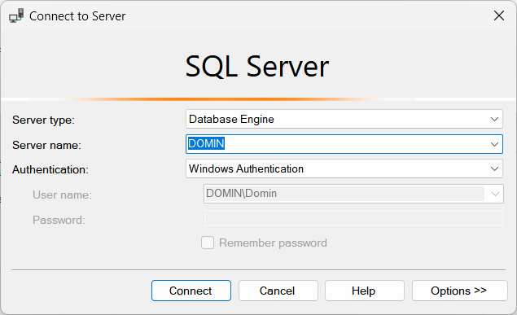  
Рисунок 7 – Соединение с сервером

После проверяю запросом значение параметра "priority boost" (рисунок 8):

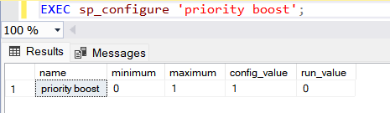  
Рисунок 8 – Проверка значения "priority boost"

###### **Вывод**

Изучил способы установки приоритетов и их проверки.